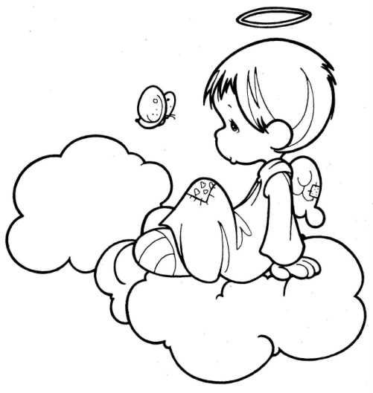
Víte, co je na Vánocích nejkrásnější?
To, že si dokážete udělat radost, a že si ji dáváme navzájem.

Týdenní plán: 8. – 14. 12. 2023

ÚKOL – Přestože vím, že dárky nejsou na Vánocích to nejdůležitější, připrav
dárek pro svého spolužáka, kterého sis vylosoval(a).
ČJ – Uč: str.89/ cv.4 + Tužkou očísluj 1, 5, 7 a 8.
M – Dokonči PL zaměřený na procvičování malé násobilky + Uč: str.51/ cv.33 – Vypočítej 1. a 2.
sloupeček.
VV – Ve čtvrtek potřebuješ klacík dlouhý 20 cm.

Důležité: Do pondělí 11. 12. si prosím přines obalený sešit 523 a vlastní nebo zapůjčenou knihu Pipi Dlouhá punčocha od Astrid Lindgrenové!

